Köln, 02. Mai 2017
Hommel GmbH
Donatusstraße 24
50767 Köln
Deutschland

Kontakt
Sibylle Ebert
Telefon: 0221 5989-147
sebert@hommel-gruppe.de

Andreas Dziura
Telefon: 0221 5989-191
adziura@hommel-gruppe.de

www.hommel-gruppe.de

Kreuzschleifen mit höchster Präzision
Seit 67 Jahren betreut die Hommel Präzision GmbH deutschlandweit erfolgreich Kunden mit den hochpräzisen und langlebigen Sunnen-Kreuzschleifsystemen.
Als exklusiver Vertriebs- und Servicepartner des amerikanischen Herstellers Sunnen ist die Hommel Präzision GmbH (HP) der Marktführer für Kreuzschleifsysteme in Deutschland. Mit den Sunnen Systemlösungen, bestehend aus Kreuzschleifmaschinen, den passenden Werkzeugen, Schleifmitteln, Bohrungsmessgeräten, tragbaren Kreuzschleifgeräten und Kühlschmierstoffen betreut die HP derzeit mehrere tausend Kunden. Die Wahl der richtigen Systemlösung zugeschnitten auf den speziellen Anwendungsfall steht hier immer an erster Stelle. Deshalb sind die ausführliche Beratung sowie der allumfassende Service durch die bestens geschulten Verkaufstechniker ebenfalls ein fester Bestandteil der perfekten Kreuzschleifsystemlösung. Dieses umfassende Komplettpaket macht den Unterschied.

Sunnen hat die Technologie Kreuzschleifen als wirtschaftliche Alternative zum Innenschleifen, Rollieren, Feindrehen, Reiben und Glattwalzen weltweit etabliert. Mit den horizontalen und vertikalen Kreuzschleifmaschinen erhält der Kunde präzise und stückkostengünstige Lösungen für die optimale Bohrungsbearbeitung. Mit diesen Lösungen sind sowohl Durchgangsbohrungen, Sachlockbohrungen als auch Tandembohrungen oder gar die Keilnutenbearbeitungen in höchster Genauigkeit möglich.

Sunnen Kreuzschleifmaschinen
Mit den Sunnen Kreuzschleifmaschinen können Bohrungsdurchmesser von 1,5 mm bis 1.500 mm problemlos mit höchster Präzision bearbeitet werden. Für das Großbereich-Kreuzschleifen bietet die HP auch Kreuzschleifmaschinen mit einer Hublänge von bis zu 20.000 mm an. Auch Automationslösungen können dank modernster Schnittstellen problemlos integriert werden.

Sunnen Schleifmittel
Mit den Sunnen Schleifleisten bietet die HP eine Vielzahl unterschiedlicher Variationen für die jeweiligen Anwendungsfälle an. Beispielsweise werden die DiaSun Schleifleisten aus synthetischen und natürlichen Industriediamanten hergestellt. Durch ihre beachtliche Härte eignen sie sich optimal für die Bearbeitung von Bauteilen aus Hartmetall, Glas, Keramik oder gar für beschichtete Materialien wie verchromte oder nitrierte Stähle. Für die Herstellung der NitroSun Schleifleisten verwendet Sunnen ein synthetisches CBN-Korn, welches wesentlich härter als konventionelle Schleifmittel ist. Mit den NitroSun Schleifleisten sind so hohe Abtragsleistungen sowie sehr lange Werkzeugstandzeiten bei der Bearbeitung zahlreicher Werkstoffe möglich. Auch konventionelle Schleifleisten sind mit verschiedenen Körnungen und Bindungen erhältlich.

Sunnen Schleiföle
Die Schleiföle sind ein wesentlicher Bestandteil eines Kreuzschleifsystems. Sunnen setzt auf mineralölhaltige Schleiföle sowie auf die Hommel EcoLube-Sorten, welche auf Naturbasis (Raps) hergestellt werden. Mit Hilfe der Schleiföle werden die Werkzeuge und Werkstücke optimal gekühlt und die Schnittigkeit der Schleifleisten bleibt dauerhaft erhalten. Dies führt zu einer maximalen Zerspanleistung der Kreuzschleifmaschine sowie besten Oberflächenqualitäten.

Sunnen Bohrungsmessgeräte
Mit den vollständig tragbaren und mobilen Sunnen Bohrungsmessgeräten können Präzisionsbohrungen schnell und wirtschaftlich, ohne den Einsatz von weiterem Zubehör, komfortabel ausgemessen werden. Dabei bieten die Messgeräte eine durchgängige Wiederholgenauigkeit und eine beispiellose Zuverlässigkeit. Aufgrund dieser hervorragenden Eigenschaften werden die Sunnen Bohrungsmessgeräte bereits in zahlreichen Werkstätten und großen Produktionsbetrieben erfolgreich eingesetzt.

Tragbare Kreuzschleifsysteme
Neben den Kreuzschleifmaschinen bietet die HP auch tragbare Kreuzschleifsysteme, die für leichte Bearbeitungen, Reparaturen und Nacharbeiten bestens geeignet sind. Mit diesen hochflexiblen Systemen können Durchmesserbereiche von 4,5 mm bis 1.500 mm bearbeitet werden. Als Antriebseinheit können sowohl Handbohrmaschinen oder auch Säulenbohrmaschinen eingesetzt werden.

Die Sunnen-Kreuzschleifsysteme werden unteranderem erfolgreich in den Branchen Automotiv, Medizintechnik, Maschinenbau und Fluidtechnik eingesetzt. Durch die langjährige Partnerschaft beider Unternehmen zueinander profitieren die Kunden heute von dem gemeinsam erarbeiteten Anwendungswissen.

Nähere Informationen finden Sie unter:
www.hommel-gruppe.de

490 Wörter, 4.365 Zeichen

Boilerplate Hommel Gruppe:
Die Hommel Gruppe, mit Hauptsitz in Köln, wurde im Jahr 1876 gegründet und ist heute die größte Beratungs-, Vertriebs- und Servicegesellschaft für Werkzeug- und Kreuzschleifmaschinen in Deutschland. Mit technologischem Know-how und der Erfahrung von rund 370 Mitarbeitern übernimmt die Hommel Gruppe den Neumaschinenvertrieb für die Hersteller Okuma, Sunnen, Nakamura-Tome, Quaser, Chevalier und Caruso. Maßgeschneiderte vollumfassende Dienstleistungen rund um die CNC-Werkzeugmaschine, hochwertige Gebrauchtmaschinen, komplexe Fertigungssysteme und Automationslösungen sowie ein Präzisionswerkzeugservice und der Sonderwerkzeugbau runden das Portfolio ab. Aktuell betreut die Hommel Gruppe mehr als 20.000 Maschinen mit passgenauen und profitablen Lösungen für die wirtschaftliche Zerspanung.

Bilder zur Presseinformation:
Bild 1 | 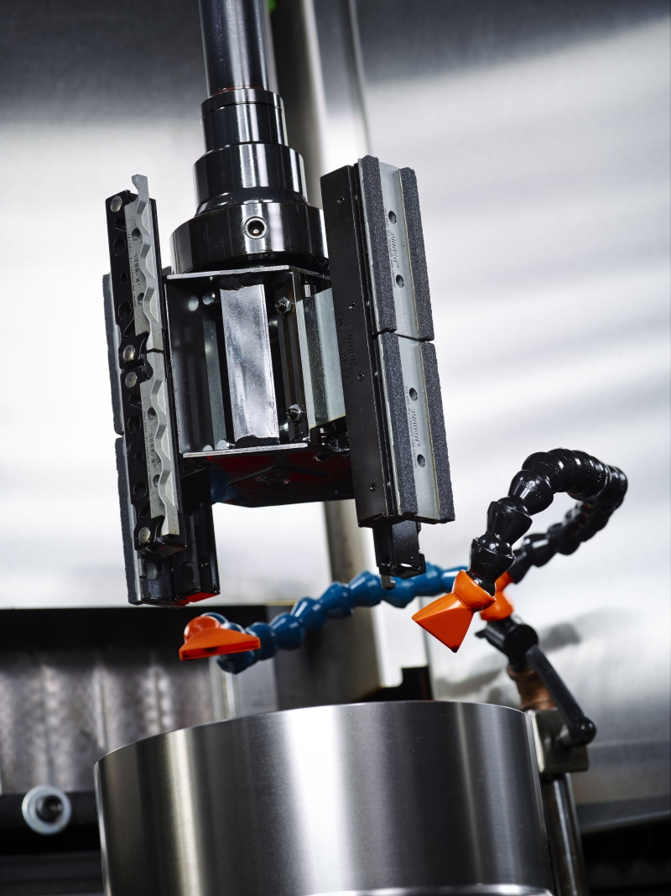 | Sunnen hat die Technologie Kreuzschleifen als wirtschaftliche Alternative zum Innenschleifen, Rollieren, Feindrehen, Reiben und Glattwalzen weltweit etabliert.  Bild: Hommel Gruppe

Bild 2 | 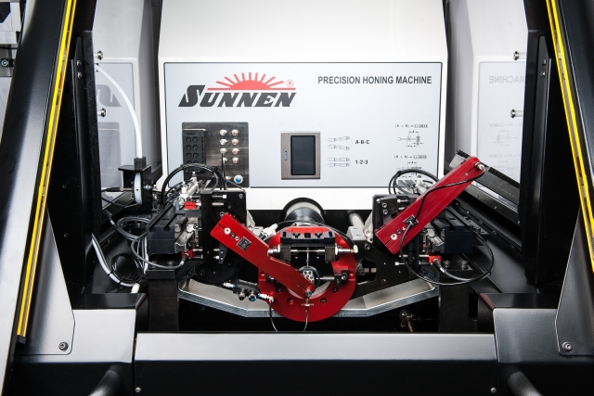 | Auch Automationslösungen können dank modernster Schnittstellen problemlos integriert werden.  Bild: Hommel Gruppe

Bild 3 | 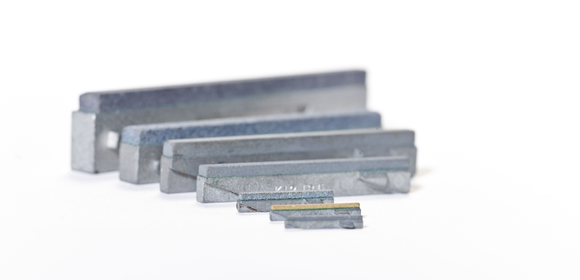 | Mit den Sunnen Schleifleisten bietet die HP eine Vielzahl unterschiedlicher Variationen für die jeweiligen Anwendungsfälle an.  Bild: Hommel Gruppe

Bild 4 | 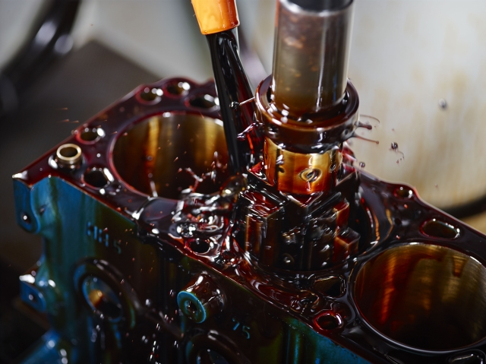 | Sunnen setzt auf mineralölhaltige Schleiföle sowie auf die Hommel EcoLube-Sorten, welche auf Naturbasis (Raps) hergestellt werden.  Bild: Hommel Gruppe

Sie wünschen weitere Fotos für eine Veröffentlichung? Dann sprechen Sie uns gerne an und wir übersenden Ihnen gerne weiteres Bildmaterial.

Ansprechpartner: Andreas Dziura, Telefon: 0221 5989-191, adziura@hommel-gruppe.de

Darüber hinaus finden Sie unsere Presseinformationen und Fotos unter www.hommel-gruppe.de/presseportal/geschuetztes-presseportal/
(Zugang nur mit Registrierung möglich)

